Šárka Janková
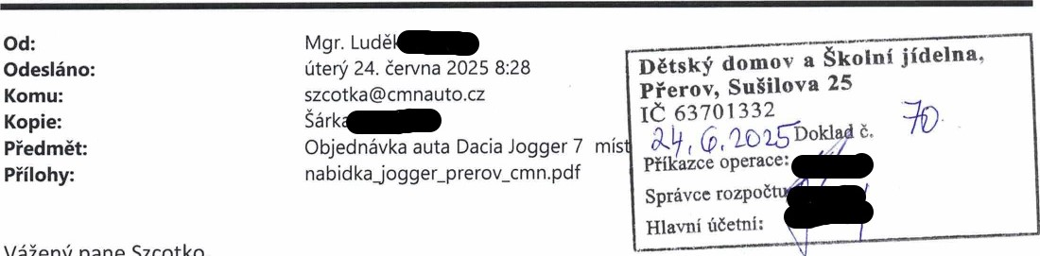
Vážený
pane
Szcotko,
na základě včerejší osobní návštěvy u Vás v autosalonu objednávám Dacii Jogger dle čísla nezávazné objednávky a předběžného nacenění č. 7247 v celkové ceně 494 990 Kč s DPH.
S pozdravem

Mgr. Ludě ředitel
Dětský domov a Školní jídelna, Přerov, Sušilova 25 Sušilova 2392/25, 750 02 Přerov
JČ: 63701332, č. tel.: 603 529 682 e-mail: reditel@ddprerov.cz www.ddprerov.cz
Tato zpráva může obsahovat chráněné informace, považované právními předpisy za tajné. Zpráva je určena pouze pro zamýšleného adresáta. V případě, že omylem obdržíte tuto zprávu, informujte prosím jejího odesilatele pomoci odpovědi na tento e-mail. Pokud nejste zamýšleným adresátem, nesmíte tuto zprávu jakkoliv užít, zpřístupnit, rozšiřovat, anebo z ní pořizovat kopie nebo tisky.

NEZÁVAZNÁ NABÍDKA
Číslo : 7247
Datum vytvoření nabídky : 23.06.2025
ZÁJEMCE |  | PRODÁVAJÍCÍ
ZÁJEMCE |  | Prodejce: | Szcotka Jiri
Jméno/Firma: | Dětský domov a Školní jídelna, Přerov, | Název: | CMN s.r.o.
Adresa: | Sušilova 2392/25 | Adresa: | Tržní 3130/3b
 | 750 02 Přerov |  | 75002 Přerov 2
Mobil: | 4420 603529682 | Pobočka: | Pobočka: Tržní 3130/3b, Přerov 750 02
Telefon: |  | Telefon:
E-mail: | reditel@ddprerov.cz | E-mail: | szcotka@cmnauto.cz
 | 63701332 |  | 61943975
DIČ: |  | DIČ: | CZ61943975
Nabídka je platná do : 30.06.2025
POPÍS VOZIDLA
Model: | Jogger
Verze: | Expression Eco-G 100 7 míst
Barva: | bílá Glacier
interiér: | Čalounění Expression/lnteriér Comfort
Technické údaje:

Objem : 999 (cm3)
Palivo : Benzín + LPG
Výkon motoru : 67 (90) / 74 (1 OO) (kW (k))
Euro norma : Euro 6
Emise C02 t 137/120 (g/km)
Kombinovaná spotřeba : 6,1/7.8 (1/100km)
Katalogová cena 475 000.00 Kč
VÝBAVA NA PŘÁNÍ
Paket Komfort (automatické klimatizace, vyhřívaná přední sedadla)  Automatická klimatizace  Vyhřívaná přední sedadla | 11 000.00 Kč
Paket Parkování Plus (hlídání mrtvého úhlu, přední senzory, zadní kamera)  Systém hlídání mrtvého úhlu  Přední o zadní parkovací senzory  Zadní porkovacĺ kamera | 8 000.00 Kč
Výbava na přáni celkem | 19 000.00

 NEZÁVAZNÁ NABÍDKA
Číslo : 7247
Datum vytvoření nabídky ; 23.06.2025
Nabídka je platné do : 30.06.2025
PŘÍSLUŠENSTVÍ A DOPLŇKY
Garance + 60/1 OO 5 990,00 KČ
Příslušenství a doplňky celkem 5 990.00 Kč

SOUHRN
Cena celkem 499 990.00 KČ
Akční sleva -5 000.00 Kč
Cena s DPH po slevě 494 990.00 Kč
Cena bez DPH po slevě 409 082.64 Kč
Záloha: 0.00 Kč
Celkem k platbě.' 494 990,00 Kč
Předpokládaný termín dodání:
ZÁJEMCE MÁ ZAJEM O apřĺhlášenĺ vozidla űOdkoupenĺ ojetého vozidla
Financování : | a Leasing | Úvěr
ESjednání pojištění : | CIHavarijnĺ | Povinné
PRÁVNÍ UJEDNÁNÍ
Tato obchodní nabídka mé informativní charakter a není závaznou nabídkou k uzavřeni kupní smlouvy. Jejím účelem je zájemci sdělit základní informace pro rozhodnutí o koupi nového vozidla. Jejím přijetím tedy nedochází k uzavření kupní smlouvy. Zájemce může zakoupit nové vozidlo na základě písemné kupní smlouvy s prodejcem, ve které bude uvedena finální cena a specifikace vozidla.
Smluvní záruka Dacia se řídí konkrétními záručními podmínkami, které tvoří nedílnou součást objednávky, Rozsah trvání smluvní záruky Dacia je 3 roky nebo 100.000 km, podle toho co nastane dříve.
Uvedené spotřeby paliva a emise C02 jsou změřeny metodikou stanovenou dle platných právních předpisů vyžadovaných pro homologaci vozidla a slouží k porovnání vozidel v daných parametrech za stejných podmínek, Běžná spotřeba se může od těchto údajů lišit v závislosti na charakteru jízdy, zatížení vozidla, povětrnostních podmínkách byly zjištěny podle testovací metodiky WLTP.
Přečtěte si více o ochraně vašich osobních údajů na https://www.dacia.cz/ochrana-osobnich-udaju

AR

OBJEDNÁVKA NOVÉHO VOZIDLA

Objednávka č. 18920/95500895 strana: 112
BUDOUCÍ KUPUJÍCÍ | BUDOUCÍ PRODÁVAJÍCÍ
Dětský domov a Školní jídelna, Přerov,  Sušilova 25  Sušilova 2392/25  750 02 Přerov  IC: 63701332 DIČ:  Telefon:  Mobil: +420 603529682  E-mail: reditel@ddprerov.cz  Předmět budoucí kupní smlouvy a cena: | CMN s.r.o.  Tržní 3130/3b, Přerov 750 02  Tržní 3130/3b  750 02 Přerov 2  IC: 61943975 DIČ:  KS V Ostravě oddíl C. Vložka 12324 Telefon:  Fax:  Mobil:  E-mail: szcotka@cmnauto.cz | CZ61943975
Model: Jogger 475 000.00Kč
Verze: Expression Eco-G 100 7 míst
Barva: bílá Glacier
Interiér: Čalounění Expression/lnteriér Comfort
VIN: Typ: osobní Vybavení na přání:
Výbava na přání: Automatická klimatizace 1
Paket Komfort (automatická klimatizace, vyhřívaná přední sedadla) 1 11 000.00Kč
Vyhřívaná přední sedadla 1
Paket Parkování Plus (hlídání mrtvého úhlu, přední senzory, zadní 1 8 OOO.OOKč
Zadní parkovací kamera 1 Systém hlídání mrtvého úhlu 1 Přední a zadní parkovací senzory 1
413 214.87
499 990.00 Kč
Příslušenství: Gumové koberce 1 Garance + 60/100 1 5 990.00Kč Celkem bez DPH:Celkem s DPH:
 | 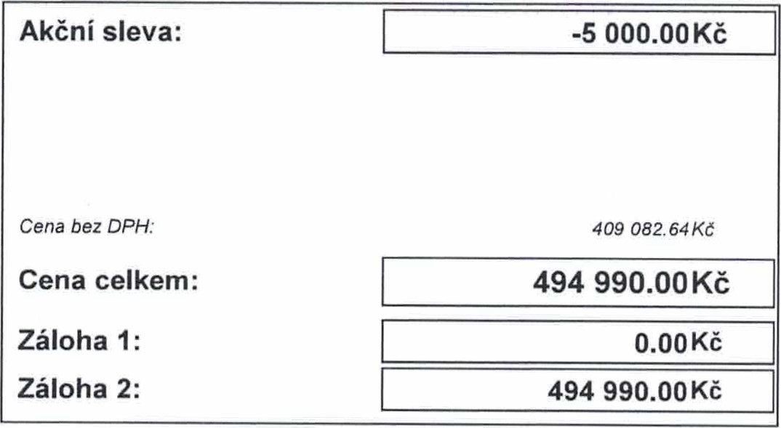
  Předpokládaný termín dodání: | 06.10.2025
Budoucí Kupující se svým podpisem zavazuje uhradit zálohy na celou kupní cenu v souladu s touto budoucí kupní smlouvou a jejími smluvními podmínkami (dále jen Podmínky) a uzavřít s Budoucím Prodávajícím kupní smlouvu na nové vozidlo specifikované v této objednávce nejpozději do 10 pracovních dnů od obdržení výzvy Budoucího Prodávajícího k uzavření kupní smlouvy a převzetí vozidla.
Budoucí Prodávající zašle či sdělí Budoucímu Kupujícímu výzvu k uzavření kupní smlouvy telefonicky, osobně nebo písemně (emailem nebo dopisem) ve lhůtě předpokládaného dodání Vozidla dle Objednávky, nejpozději však ve lhůtě dvaceti čtyř týdnů od předpokládaného termínu dodáni Vozidla uvedeného v Objednávce.

OBJEDNÁVKA NOVÉHO VOZIDLA
Objednávka č. 18920/95500895 strana: 212
Celková cena s DPH bude Budoucím Kupujícím uhrazena postupně, a to následujícím způsobem:
- ke dni potvrzeni Objednávky Budoucím Prodávajícím zaplati Budoucí Kupující zálohu č.l ve výši dohodnuté oběma stranami, nejméně však ve výši 10 % celkové ceny s DPH,
- do IO pracÓvnich dnů Od Obdrženi výzvy Budoucího Prodávajícího avšak před podpisem Kupní smlouvy zaplati Budoucí Kupující zálohu č.2 ve výši zbývající části celkové ceny s DPH (připadně upravené dle Podmínek).
V připadé nesplněni povinnosti Budoucího Kupujícího dle bodu b) má Budoucí Prodávajici nárok na zaplacení smluvní pokuty ve výši rovnající se záloze 1 s tím, že Budouci Kupujici souhlasí, že tato záloha se započte na nárok Budoucího Prodávajícího na smluvní pokutu dle tohoto bodu. Vedle smluvni pokuty je Budoucí Prodávající oprávněn požadovat rovněž náhradu škody způsobené porušenim povinnosti ze strany Budoucího Kupujícího, ve výši přesahujici uvedenou smluvní pokutu.
V případě financováni prostřednictvím úvěru nebo finančního leasingu se záloha č.2 považuje za uhrazenou potvrzením poskytnutí úvěru nebo finančního leasingu financující společnosti.
Smluvní podmínky a záruční podminky DACIA jsou uvedeny na druhé Straně a tvoří nedílnou součásti této budouci kupní smlouvy.
Poznámka:
a Potvrzuji, že jsem před prodejem obdržel kopii označeni pneumatik v souladu s nařízením Evropského parlamentu a Rady (EU) 2020/740.

V : Přerově V : Přerově

Dne : 24.06.2025 Dne : 24.06.2
Podpis budoucího kupujícího Détský domov a školni Podpis budoucího prodávajícího Szcotka Jiri
Ochrana vašich osobních údajů je pro nás velmi důležitá, proto vynakládáme veškerou náležitou péči, aby vaše osobní údaje byly bezpečně zpracovány.


